对向家坝水电站修建沉井复合式导墙的建议

摘要：向家坝水电站二期纵向围堰上游段堰体结构型式的比选优化，是对修建沉井复合式导墙进一步探讨。涉及了导墙修建程序、陆上就地浇制沉井原位下沉的施工程序、沉井群的施工特性与对策，并就施工程序的关键项目、沉井下沉机制、沉井结构计算条件提出了见解。
向家坝水电站是金沙江河段规划的最后一个梯级电站。工程枢纽由拦河坝、右岸地下厂房、左岸坝后厂房、左岸垂直升船机和两岸灌溉取水口等组成。
根据坝址地形，工程地质、水文特性和枢纽布置等条件，采用分期导流方式。其导流程序为：第一期先围左岸，在左岸滩地上修筑一期土石围堰，在基坑中进行左岸非溢流坝段及冲砂孔坝段的施工(包括预留6个导流底孔和做为二期导流使用的二期纵向混凝土围堰)。第二期主河床截流，围泄水坝段、左岸坝后厂房和左岸升船机等，待右岸工程具备挡水条件后，再行加高左岸非溢流坝段缺口，最后下闸封堵导流底孔，水库蓄水。一期土石围堰和二期纵向围堰均修建在深厚的覆盖层地基上，覆盖层深达45～62m。根据施工总组织的进度安排，二期纵向围堰是在一期土石围堰的防护下进行施工的。二期纵向围堰修建的难点在其上游段。
1 二期纵向围堰上游段堰体的结构型式
1.1 3种结构型式
二期纵向围堰上游段的结构既要满足第一期导流时的施工期安全，又要满足第二期导流时的使用期安全。根据各部位受力条件与功能不同，将上游段分为临空段、非临空段、接头段、导水段等4小段。除导水段外，其它段的建筑物均紧邻一期土石围堰的左岸坡脚，建筑物座落在深厚覆盖层下的基岩上，深挖必伤其堰体坡脚危及堰坡稳定，进而影响一期土石围堰的安全运用。
设计提出3种处理方案：软基导墙方案；地连墙围护井挖方案；沉井式挡墙方案。
1.2 选定沉井复合式导墙方案
在设计进行三种方案相关结构计算和对施工方法、进度安排比较的基础上，选择了结构可靠性较好，施工进度保证性较高及投资最少的沉井挡墙方案。鉴于设计方案的沉井最大下沉深度达62.5m，实施该方案的难点在于地基不均匀沉陷引起的井身偏斜，纠偏影响工期；底部地层富含块石，下沉速度慢。为此中国三峡总公司与设计单位邀请专家进行了咨询。设计单位按照减少沉井总体规模和下沉深度的意见，对原推荐的方案进行了再次优化。
优化的成果是二期纵向围堰上游段除导水段外，堰体均采用沉井复合式导墙方案，沉井挡墙做为导墙的一部分。沉井总个数减至9个，最大下沉深度为上游端9号沉井的52m。沉井钢筋混凝土与井内回填混凝土从23.02万m³减为16.11万m³，导墙混凝土从52.87万m³减为41.67万m³，优化的成果是显著的。详见图1(二期纵向围堰上游段布置图)；图2(6、8号沉井剖面图)。
2 沉井沉入覆盖层和建基面特性
2.1 覆盖层组成及特性
沉积共分三层，上部砂卵砾石层厚8～13m，下界面高程249～252m；中间砂层厚14～25m，下界面高程237～253m，该层含有少量透镜体展布的含卵砾石质砂壤土和含淤泥质粉细砂层；底部含崩(块)石砂砾石层，厚高8～22m，基岩顶板高程208～231m。
覆盖层特性中，对于沉井施工而言，上部砂卵砾石层的指标是重要的。该层密度一般为1.76～2.11g/cm³(测井结果为1.85～2.15g/cm³)；相对密度在细料含量20%～7.8%时，干密度的平均值为2.45g/cm³左右。砂卵砾石层有较小的压缩系数和较大的压缩模量，中等荷重时(pi＝800kPa)压缩系数最小为0.0003MPa⁻¹，最大为0.037Mpa⁻¹；压缩模量最小值为37.04Mpa，最大值为333.33MPa。砂卵砾石层抗剪强度Φd为34.2°-38.4°(低密度)和39．5°～43.9°(高密度)。
2.2 建基面特性
建基面为T²₃厚至巨厚层微风化至新鲜的中细砂岩。受立煤湾膝状挠曲的影响，陡倾角节理裂隙相对较发育，加之岩层面及软弱夹层构成控制导墙墙体稳定的主要结构面。对于相对较差的T₃²⁻⁵和T₃²⁻³地层，应采用挖除后回填混凝土的方法处理。
3 修建沉井复合式导墙的程序
3.1 修建沉井式挡土墙
沉井是在一期土石围堰已经完成堰体(施工平台以下部分)和堰基防渗处理以后，并在其阻断河水和河床渗水的条件下施工的。为减少沉井下沉工程量，宜选择较低的始沉场地高程，此时左侧泄水渠的表层开挖高程应在始沉场地高程以下。沉井下沉时的积水主要来自泄水渠覆盖层及左岸坡的地下水补给与施工用水。
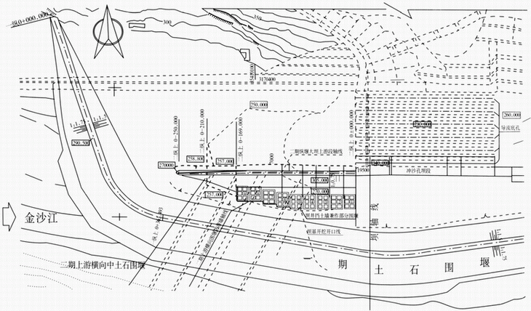
图2 二期纵向围堰上游段布置图
始沉场地高程的确定还与地层组成与承载特性有关，要采取适当的工艺措施确保底节沉井整体的自重能逐步地转移到承载的覆盖层上。
沉井下沉终位后，回填井内的混凝土形成沉井式挡土墙。
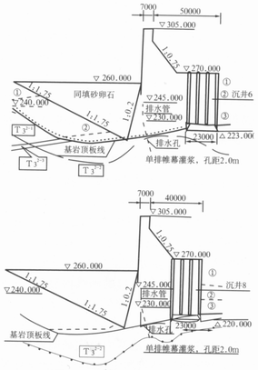 | 3.2 在沉井式挡土墙支挡下开挖左侧覆盖层  沉井左侧导墙基础的覆盖层开挖深达40m左右，是在沉井挡土墙施工完成后进行的。该导墙基础左侧开挖边坡将出露砂卵砾石层、砂层和含崩块石砂卵砾石层，其中，砂层在有地下渗水出露时，施工边坡的失稳问题最为严重，是否需要事先对本层进行振冲加固应及早做好预案。对导墙建基面的地质缺陷也要进行必要的挖填处理。  3.3 浇筑导墙混凝土  对沉井结合面做连接处理，对沉井接缝进行换填，最终浇筑完成沉井复合式导墙。该导墙在二期导流时，其左侧挡水、右侧挡土或临空，具备二期纵向围堰安全运用的功能。  4 陆上就地浇制沉井(原位下沉)的施工程序  向家坝水电站二期纵向围堰上游段共布置有9个沉井。  沉井法施工起源于交通工程中桥墩桥台的建造。一般分为筑岛就地浇制原位下沉与陆上浇制水面浮运就位下沉两大类。水利水电工程大多数移植沉井型式做为阻滑、防淘、导流、取水、支挡等建筑物使用，基本上采用陆上就地浇制原位下沉的方法。
图2 6、8号沉井剖面图
4.1 施工准备
(1)沉井施工前，应对将沉人的地层及建基面的地质勘探资料和成果进行分析。特别是地下水的渗流或补给条件更为重要，必要时应进行补充的勘探。
(2)对始沉场地的平整碾压，必要时应进行场地的换填，以满足底节沉井全部自重荷载作用在刃脚踏面处承压强度的要求。一般地基承载力应大于0.3MPa。在压实后的场地上应沿刃脚踏面范围内外一定宽度，铺筑30cm厚的砂砾石层，做为垫木的传力垫层。
(3)预先进行垫木加工、分段刃脚钢护板加工和分段刃脚钢筋网加工。鉴于刃脚内钢筋布置较多，加之钢护板后有很多的锚筋，致使绑扎架立非常困难，建议钢筋与钢护板一并分段加工。
(4)吊运机械行走场地(或轨道)的铺设，应注意避开沉井下沉时坍塌区范围，加强场地碾压或铺设刚性路面，以确保机 械安全运用。吊运机械邻近或在坍塌区内进行吊运、垫渣、填渣作业时，造成始沉地面偏压，是沉井下沉偏斜的重要原因，应坚决禁止这种违规现象。
4.2 底节制作
(1)铺设垫木，捣实砂砾石垫层。垫木的设置应严格按照支撑设计的规定进行，垫木材质和尺寸要满足沉井模板支撑与浇筑混凝土时承载的要求；也要满足抽垫时，局部承压的要求，一般以后者为控制。
(2)安装拼焊刃脚钢护板，注意控制拼焊变形。因不参予受力，拼接焊缝要求可适当从宽。
(3)顺序安装支撑排架、架立内模、绑焊钢筋、架立外模。由于底节沉井的钢筋含量达50～80kg/m³，绑焊钢筋的工作量大、费时，必要时井壁钢筋可采用沉井外钢筋分片预制现场组装，内隔墙钢筋现场安装的办法。
(4)浇筑平台搭设，注意与模板、支撑排架脱离，避免由于沉降变形不一致而产生安全事故。对于浇筑完毕的混凝土应进行认真地养护，低温季节可采用覆盖保温被通蒸汽加热养护的办法，以提高混凝土的龄期强度，及早拆除支撑与模板。
4.3 拆模抽垫
这一施工程序要完成沉井自重由排架支撑转移至垫木支撑的工艺过程；还要完成由垫木支撑转移至始沉地面砂砾石层支撑的工艺过程。这是确保底节沉井浇制质量、结构安全并为正位下沉创造良好开端的施工程序，其中排架拆除与垫木抽除顺序是底节沉井结构设计时一个控制性的工况。
(1)拆除支撑排架是在拆除浇筑平台、沉井内外侧模板后进行的。总体拆除顺序：“先隔墙，后周边，两者时间要隔开”。其中隔墙排架拆除顺序为“先长向，后短向”；周边排架拆除顺序为“先短边，后长边，最后是设计支承点”。拆除过程中应注意观察底节沉井顶部控制点的沉降变化，当砂砾石地层压实较均匀时，其各点沉降是均衡的。
(2)抽除垫木应遵循“分批、对称、断续”与“随抽随回填(砂砾石料)”的原则，要平稳地将垫木支撑转移至砂砾石地层支撑。抽垫顺序应是“先短边中心向两端、再长边中心向两端、最后抽除设计支承点”。一般情况底节沉井顶部控制点均衡降沉的机率不大，大多向短边或长边一侧微偏。此时应及时调整抽垫的顺序和每批的数量，加强回填砂砾石料的捣实工作。
(3)抽垫至最后顺序时，设计支承点处的垫木将承受大部分的井身自重，垫木抽除后在空隙回填的砂砾石将承受少部分自重荷载。该大部分自重荷载会剪断垫木。当始沉场地砂砾石层的地基承载力较低时，设计支承点处的垫木将被压人地层或断裂，这时会增加垫木损坏的数量，一般损坏数量应控制在15%的范围之内。
(4)加强抽垫过程中井身沉降倾斜位移的观测，沉降倾斜过大时应密切观察井壁与隔墙顶部产生的剪切裂缝。
4.4 挖渣初沉与纠偏
(1)挖渣下沉按照“分层均匀除渣，及时排水，同步掏挖”的原则。挖渣顺序是：先中间后四周，先短边后长边，间隔挖留支点，掏支点井下落。
(2)为使底节沉井顺利正位下沉，应特别注意下沉过程中井周地层的变化。图3表示出井周地层变化的分区。其中坍塌区砂砾石层的细料大部分流人沉井内被挖除，受扰动区、蠕 动区的共同作用致使地面沉陷。扰动区地层中的细料在掏挖刃脚部位时流人井内，地层中的粗料(块石、崩块石)受下沉井壁带动和蠕动区土体压力而向井壁移动，成为产生井壁摩阻力的主要因素。
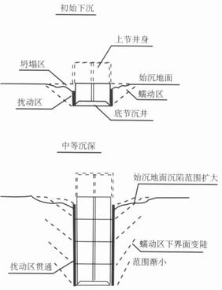 | (3)纠编的重点是下沉深度小于平面尺寸最小值1.5倍的时段，因为每次纠偏都是“扶正”，均意味着平面位置的偏移。纠偏应着重在下沉的初始阶段进行。  陆上就地浇制沉井，下沉偏斜的外部原因主要是地层松软或软硬不一与井口偏压或井壁单侧渗水；施工工艺的原因是没有执行“分层均匀除碴，及时排水、同步掏挖”的挖渣原则。纠偏的措施要针对产生的原因，采取井身非均匀加荷、非均匀挖渣、井口非均匀堆渣加压(或挖渣减压)、单侧有限制地使用炮振法等。  4.5 逐节浇制与下沉  (1)底节沉井正位下沉到位后，应立即用砂砾石或石渣将刃脚底部空隙填实，开始上节井身的浇制。浇制时严禁井壁外侧模板支撑落地，应支撑在底节井身上，以防浇制过程中，由于新增上节井身荷载致使沉井沉降，进而引起模板支撑的损坏。新浇筑的混凝土应均匀铺筑振捣，要求沉井仓内的混凝土铺筑面高差不大于0.5m。待井身混凝土养护达到规定的龄期拆除模板后，方可进行挖渣下沉作业。
图3 下沉时井周地层变化图
(2)上节井身浇制时，尽量纠正下段井身的偏斜，下口与下节沉井的上口相接，继承了下口的轴线偏移；上口在偏移不大的前提下，应将偏移的轴线扭转至正确位置。
(3)沉井沉至终位时，应进行建基面及嵌岩验收。验收的内容包括井底平面位置偏差，建基面地质缺陷处理，井身裂缝调查及渗水排引措施等。浇筑回填混凝土之前应对沉井内部井壁、基岩表面进行清洗，清除残留岩渣。

